**Проект на тему «Дроби»**

**Содержание:**

**I.Теоретическая часть………………………………………………….………с.3**

1. **Основные понятия.……………………………………………..……….c.3**
2. **Общая история возникновения дробей………………………..…..c.3-4**
3. **История возникновения дробей в разных странах………….....…c.5-6**
4. **Виды дробей……………………………………………………..….…..c.6-7**
5. **Доля………………………………………………………………...………c.8**
6. **Задачи на нахождение доли числа и числа по его доли…………..c.8-9**
7. **Задачи на проценты…………………………………………………….c.10**

**I.Теоретическая часть**

1. **Основные понятия**

**Дробь** - число, состоящее из одной или нескольких частей (долей) единицы.

**Доля** – каждая из равных частей числа.

**2.История возникновения дробей**

С древних времён людям приходилось не только считать предметы, но и измерять длину, время, площадь, вести расчеты за купленные или проданные товары. Не всегда результат измерения или стоимость товара удавалось выразить натуральным числом. Приходилось учитывать и части, доли меры.

Так появились дроби.

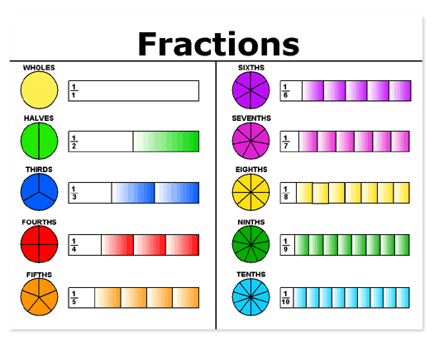

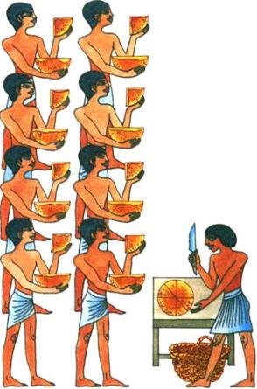В русском языке слово "дробь" появилось лишь в VIII веке.

Происходит слово "дробь" от слова "дробить, разбивать, ломать на части". У других народов название дроби также связано с глаголами "ломать", "разбивать", "раздроблять". В первых учебниках дроби назывались "ломанные числа".

**В старых записях найдены такие названия дробей:**

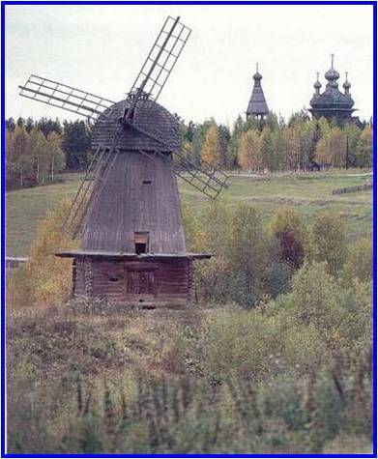



**3.История возникновения дробей в разных странах**

**Древний Египет**

Первое понятие дроби появилось в древнем Египте много веков назад.

Первой дробью, с которой познакомились люди, была половина. Следующей дробью была треть. Это единичные дроби. (½, ¼)

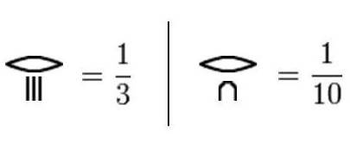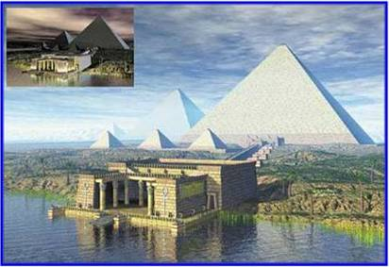 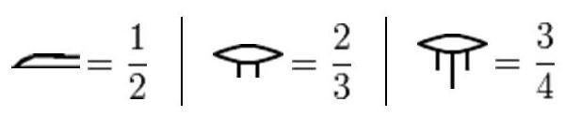

**Древний Рим**

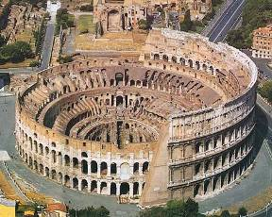У римлян основной единицей измерения массы служил *асс,* а также и денежной единицей.

Асс делился на 12 равных частей - унций.

Например, римлянин мог сказать, что он прошел

семь унций пути. Имелось в виду, что пройдено 7/12 пути.

1/288 асса - "скрупулус", "семис"- половина асса "секстанс"- шестая его доля, "семиунция"- половина унции, т.е. 1/24 асса, триенс (1/3 асса), бес (2/3 асса).

**Древний Китай**

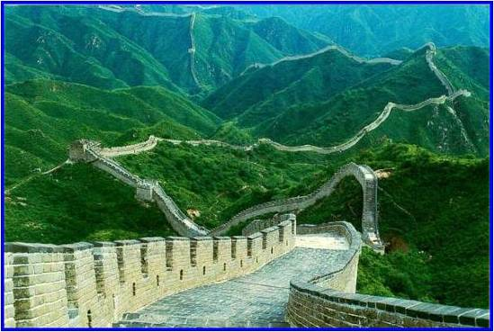



**Древняя Греция**

Запись дробей с помощью числителя и знаменателя появилась в Древней Греции, только греки знаменатель записывали сверху, а числитель – снизу.

Дроби в привычном для нас виде впервые стали записывать индусы около 1500 лет назад, но они не использовали черту между числителем и знаменателем. Черта дроби стала общеупотребительной лишь с XVI в.

А записывать дроби в точности, как сейчас, стали арабы.

1. **Виды дробей**
2. 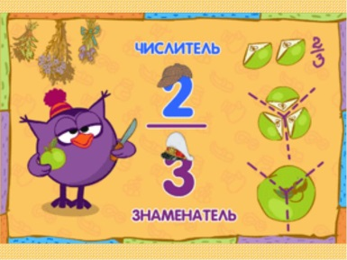*Обыкновенная дробь*

Определение:запись рационального числа в виде отношения двух чисел m .

n

Делимое m - называется ***числителем дроби***,

n –***знаменателем дроби.***

1. *Правильная дробь*

Определение: **правильной дробью** называется дробь, у которой числитель меньше знаменателя.

|  |  |  |  |
| --- | --- | --- | --- |
| 7 | , | 5 | — правильные дроби. |
| 9 | 6 |

1. *Неправильная дробь*

Определение:  **неправильной дробью** называется дробь, у которой числитель больше или равен знаменателю.

|  |  |  |  |
| --- | --- | --- | --- |
| 9 | , | 3 | — неправильные дроби. |
| 7 | 3 |

1. *Смешанная дробь (смешанное число)*

Всякую неправильную дробь можно представить в виде суммы натурального числа и правильной дроби.

Определение: **смешанной дробью** называется дробь, записанная в виде целого числа и правильной дроби и понимается как сумма этого числа и дроби.

|  |  |  |  |  |  |  |  |  |  |
| --- | --- | --- | --- | --- | --- | --- | --- | --- | --- |
| 3 | 2 | = 3 + | 2 | = | 21 | + | 2 | = | 23 |
| 7 | 7 | 7 | 7 | 7 |

1. *Десятичная дробь*

Определение: **десятичная дробь -** это дробь со знаменателем 10n, где n — натуральное число.

Десятичная дробь имеет следующую форму записи: сначала целая часть, затем разделитель целой и дробной части точка или запятая и затем дробная часть, количество цифр дробной части строго определяется размерностью дробной части: если это десятые доли, дробная часть записывается одной цифрой; если тысячные — тремя; десятитысячные — четырьмя и т. д.

|  |  |  |  |  |  |  |  |  |  |  |
| --- | --- | --- | --- | --- | --- | --- | --- | --- | --- | --- |
| 3.2609 | = 3 + | 2 | + | 6 | + | 0 | + | 9 | = 3 + | 2609 |
| 10 | 100 | 1000 | 10000 | 10000 |

**5. Доля**

**Доля** – каждая из равных частей числа.

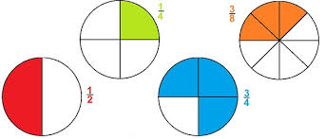

**6.Задачи на нахождение доли числа и числа по его доли**

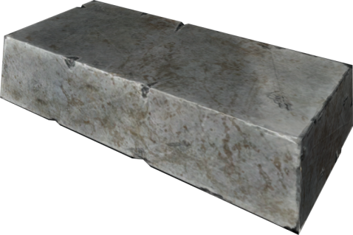**ЗАДАЧА 1:** Руда содержит в себе 3/5 железа. Сколько железа можно получить из 1 т руды?

Решение:

1т – 1000 кг

1) 1000 : 5 = 200 (кг) - составляет 1/5 железа

2) 200 * 3 = 600 (кг)

*Ответ: 600 кг железа можно получить из 1 т руды.*

**ЗАДАЧА 2**: 2/3 отрезка прямой 12 см Чему равен весь отрезок?

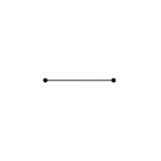Решение:

1) 12 : 2 = 6 (см) – составляет 2/3 отрезка.

2) 6 * 3 = 18 (см)

Ответ: 18 см равен весь отрезок.

**ЗАДАЧА 3:** При помоле на белую муку отходит в отруби 2/5 веса зерна. Сколько отрубей и сколько белой муки получится при помоле 1 т зерна?

Решение:

1т – 1000 кг

1) 1000 : 5 = 200 (кг) - муки всего отходит в отруби на весь вес зерна.

2) 200 * 2 = 400 (кг) - муки получится при помоле 1 т зерна.

3) 5 - 2 = 3 (ч) – отрубей

4) 200 * 3 = 600 (кг) – отрубей получится при помоле 1 т зерна.

Ответ: 400 кг. муки и 600 кг. отрубей.



**ЗАДАЧА 4:** Сколько месяцев содержит 5/6 года?

Решение:

1) 12 : 6 = 2 (м) – всего.

2) 2 * 5 = 10 (м)

Ответ: 10 месяцев содержит 5/6 года.

**ЗАДАЧА 5:** 2/5 кружки сахарного песку

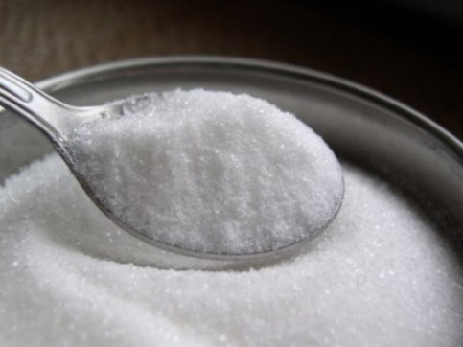весит 100 г. Сколько весит кружка сахарного

песку''

Решение:

1) 100 * 5 = 500 (г) – весит 5 кружек сахарного песку

2) 500 : 2 = 250 (г)

Ответ: 250 грамм весит кружка сахарного песку

**7.Задачи на проценты**

**1 задача**

В сплаве содержится 150 грамм золота и 600 грамм серебра. Сколько

процентов от массы сплава составляет золото?

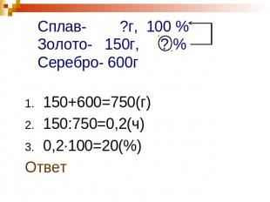

**2 задача**

В школьных соревнованиях участвуют 150 девочек и 250 мальчиков. Сколько процентов всех участников составляют девочки?

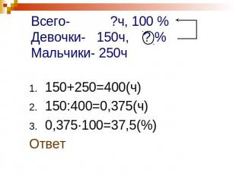

**3 задача**

В парке посажено 120 деревьев: лип и берез. Липы составляют 60% от всех деревьев. Сколько берез в парке?

